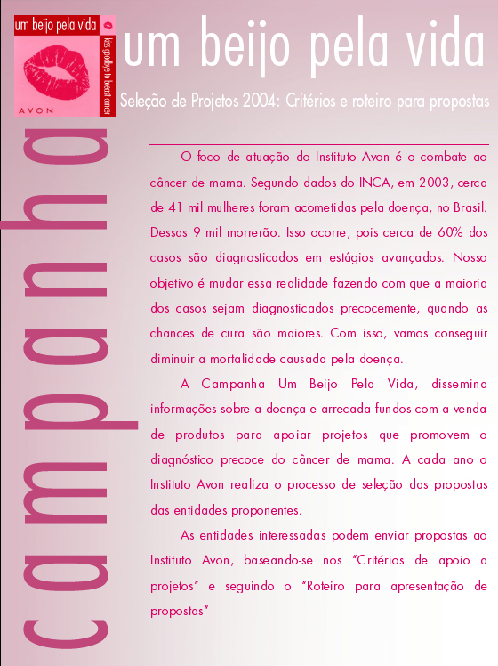

Campanha Um Beijo pela Vida 2004

Critérios de apoio a projetos

O Instituto Avon adota os seguintes critérios para apoio a projetos de combate ao câncer de mama:

1. A organização proponente

1.1. Podem candidatar-se entidades-referência em câncer de mama, tais como: hospitais, organizações da sociedade civil e universidades. Entende-se como entidade- referência aquela que dispõe de recursos humanos e/ou físicos e tecnológicos para o diagnóstico precoce e/ou tratamento do câncer de mama e que atende a uma área geográfica definida.

1.2. A organização deverá ter, no mínimo, três anos de existência e experiência prévia em projetos de combate ao câncer de mama em sua área de atuação no Brasil.

1.3. O orçamento anual da organização deverá ser de, no mínimo, duas vezes superior ao valor solicitado ao Instituto Avon.

1.4 Os recursos da Campanha Um Beijo pela Vida serão, preferencialmente, destinados a entidades qualificadas como OSCIP (Organização da Sociedade Civil de Interesse Público) ou reconhecidas com o título de Utilidade Pública Federal.

2. O projeto

2.1 O projeto deve ter como foco a prevenção e detecção precoce do câncer de mama e o acesso de pacientes com diagnóstico positivo a serviços de tratamento por meio de instrumentos de referência acolhidos pelo SUS.

2.2 Adicionalmente, o projeto poderá contemplar:

- Realização de pesquisas epidemiológicas sobre incidência do câncer de mama na área de influência da entidade;
- promoção de meios (capacitação técnica, controle de qualidade de exames) que visem à melhora da detecção precoce (acurácia) do câncer de mama nos serviços do SUS.

2.3 O projeto deve ter, prioritariamente, como público-alvo, mulheres desassistidas em suas necessidades relativas ao câncer de mama, sem limite de idade.

2.4 Duração do projeto: 18 meses.
O processo total do projeto (incluindo acordos de parcerias, aquisição de equipamentos, realização e avaliação) não pode ultrapassar o tempo de 18 meses. Os projetos deverão ser implementados a partir de fevereiro de 2005.

2.5 Região geográfica: território brasileiro.

2.6 O valor máximo, por projeto, liberado pelo Instituto Avon é de R$ 100 mil (cem mil reais). Os recursos serão liberados em duas vezes. A segunda parcela será liberada somente após a aprovação, pelo Instituto Avon, do primeiro relatório técnico e financeiro do projeto.

2.7 Itens orçamentários

Podem ser solicitados para ao Instituto Avon:
- Treinamento/capacitação do público-alvo do projeto e da equipe coordenadora, quando necessário. Podem ser incluídas despesas com transporte, alimentação e hospedagem, desde que justificadas para fim de treinamento e capacitação.
- Material educacional e didático necessário para implementar o projeto. Pode incluir compra de material, distribuição de material existente, produção de novos materiais, aquisição ou produção de publicações.
- Recursos humanos - remuneração de profissionais diretamente envolvidos no projeto de acordo com salários compatíveis com níveis de remuneração da entidade. Pessoas já envolvidas com as atividades propostas no projeto, só poderão receber remuneração em caso de trabalhos adicionais.
- Equipamentos necessários para a implementação do projeto. Pode envolver compra de novos equipamentos ou renovação/adequação de equipamento existente.
- Avaliação do projeto - deve ser realizada por consultor externo contratado ou equipe capacitada para definir indicadores e o formato da avaliação. O limite máximo para o item avaliação é de no máximo 10% do valor total do projeto, sem a avaliação.

Contrapartida da organização:
- Despesas com manutenção da instituição, despesas operacionais de custeio e/ou administrativas poderão ser consideradas contrapartida da organização, desde que relacionadas à execução do projeto.

Atenção: despesas com reforma/adequação de espaços físicos, poderão ser consideradas, desde que devidamente justificadas.

3 . Documentação Necessária :

- Cópia do cartão do CNPJ:
- cópia autenticada do estatuto da organização;
- balanço financeiro do último ano:
- cópia de certificado de OSCIP ou título de Utilidade Pública Federal.

4 . Processo de seleção

4.1 O prazo para recebimento de propostas encerra-se em 30 de junho de 2004.

4.2 As entidades semifinalistas participarão de uma oficina para a discussão das
propostas. Serão convidados dois representantes de cada entidade participante.

4.3 As propostas aprovadas serão divulgadas em dezembro de 2004.

4.4 Os projetos serão implantados a partir de fevereiro de 2005.

5. Observações

5.1 A equipe do Instituto Avon entrará em contato caso necessite de mais informações sobre a organização e/ou proposta.

5.2 O Instituto Avon não financia:
- Pesquisas clínicas;
- projetos voltados para reabilitação de pacientes com câncer de mama;
- causas pessoais e/ou tratamentos individuais;
- projetos ligados a partidos políticos.

5.3 Terão prioridade as propostas que apresentarem parcerias, tais como: com governos estaduais e municipais, secretarias da saúde estaduais e municipais, organizações da sociedade civil ligadas ao combate ao câncer de mama, além de hospitais da rede pública.

5.4 As propostas devem seguir o “Roteiro para Apresentação de Propostas do Instituto Avon”. Não serão analisadas propostas enviadas sem a documentação solicitada.

Roteiro para Apresentação de Propostas

- IDENTIFICAÇÃO DA ORGANIZAÇÃO

Nome:
CNPJ:
Principal responsável pela organização:
Cargo:
Endereço:
Cidade:
Estado:
Telefone:
Fax:
E-mail:

- IDENTIFICAÇÃO DO RESPONSÁVEL PELA PROPOSTA

Nome:
Cargo:
Telefone:
Fax:
E-mail:

3. INTRODUÇÃO/ APRESENTAÇÃO
descrição da organização

- Tipo de Organização
( ) Hospital Geral
( ) Hospital Centro de Referência em Câncer
( ) CACON I
( ) CACON II
( ) CACON III
( ) Organização da sociedade civil
( ) Ligada a um centro de referência

- Descrição da Instituição e seus membros

- Data de fundação e breve histórico da organização

- Justificativas para se considerar um centro de referência no combate ao câncer de mama

- Principais iniciativas, programas e projetos de combate ao câncer de mama

4. PROJETO

Análise de contexto

Descrever nesse item:

- a área geográfica a ser atendida pelo projeto;

- as características socioeconômicas;

- as características sobre o público alvo da proposta;

- a magnitude do problema de câncer de mama, e existência de serviços para o atendimento preventivo, curativo e de reabilitação;

- o papel da entidade proponente como centro de referência (não é necessário apresentar dados sobre o câncer de mama no contexto nacional, somente do contexto local que o projeto abranger).

Objetivo Geral e Objetivos Específicos

O Objetivo Geral deve estar relacionado à análise de contexto apresentada anteriormente e orientado para a promoção da saúde e da prevenção e diagnóstico precoce do câncer de mama. Nos objetivos específicos, devem ser contemplados as ações e recursos a serem utilizados, o encaminhamento que deverá ser dado aos casos que necessitarem de aprofundamento no diagnóstico e tratamento e o número de mulheres beneficiadas pelo projeto. Os objetivos devem ser viáveis, factíveis e mensuráveis (qualitativa e quantitativamente) num prazo determinado.

Público-alvo a ser atendido

Descrever o número de beneficiárias, idade e critérios de seleção para atendimento.

Metodologia e Plano de Ação

Descrever nesse item:

- como o projeto facilitará o acesso das mulheres aos serviços de detecção do câncer de mama, e quais os procedimentos a serem adotados quando o câncer for detectado.

- quais são os meios para se atingir os objetivos;

- as estratégias e as atividades que serão realizadas;

- o cronograma de atividades (representação gráfica no tempo de cada atividade planejada). Os projetos devem ter a duração de até 18 meses.

Parcerias

Citar todos os parceiros técnicos e financeiros envolvidos no projeto e o papel de cada
parceiro.

Equipe

- Equipe responsável pelas ações.

- Informar se membros da equipe serão contratados ou se já fazem parte do quadro da organização.

Orçamento

- O orçamento deve expressar todos os recursos (materiais, financeiros e humanos) envolvidos nas atividades do projeto. É necessário enviar memória de cálculo detalhada de todos os itens orçamentários.

- É necessário demonstrar os recursos solicitados ao Instituto Avon e a contrapartida da instituição (custos administrativos e outros).

Itens orçamentários | Recursos  solicitados ao  Instituto Avon | Contrapartidas  ou contribuição  de outros  parceiros
Recursos Humanos
Equipamentos
Material educacional e didático
Treinamento/capacitação
Avaliação
Outros (especificar)
Total (R$)

Valor total do projeto: R$ ________________________

% do projeto solicitada ao Instituto Avon: ___________%

Avaliação

É importante apresentar os indicadores que serão utilizados para medir o sucesso do projeto. Apresentar quais são os resultados esperados e de que forma a entidade pretende acompanhar e monitorar o processo e os resultados do projeto.

Sustentabilidade
(continuidade da idéia)

Apresentar o planejamento de continuidade do projeto e estratégias que viabilizarão sua sustentabilidade após o fim do apoio financeiro da Campanha Um Beijo pela Vida, inclusive para pagamento de recursos humanos.

Mais informações podem ser obtidas com:
Angela Fioravante ou Daniella Bassanese,
pelos telefones: 011 5546-7743 / 5546-7386
ou pelo e-mail: instituto@avon.com

As propostas devem ser enviadas para:

Instituto Avon
Av. Interlagos, 4300 – Prédio Administrativo - 2º andar
São Paulo – SP - CEP 04660-907

As propostas devem seguir o roteiro desenvolvido pelo Instituto Avon, o qual também está disponível no endereço: www.avon.com.br

